Знаки в спортивном ориентировании
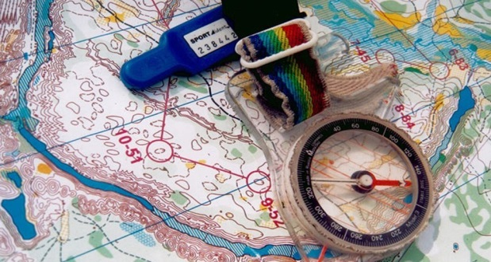
Знаки в спортивном ориентировании очень разнообразны. Нельзя выделить среди них важные или не очень, поэтому знать необходимо все. Но все же есть такие условные обозначения, на которые следует обращать внимание в первую очередь. Только зная все эти нюансы, получится достичь совершенства в чтении карты, а значит и в спортивном ориентировании

Какие знаки бывают?
Практически все, что мы видим на местности, отображено на карте в виде условных знаков. Каждый, хотя бы из курса школьной географии, знает самые простые топографические условные обозначения. Но этих знаний будет недостаточно, чтобы успешно читать спортивную карту, потому что топографические и спортивные знаки различаются. Начинающий ориентировщик первым делом должен выучить наизусть все спортивные условные обозначения, которые делятся на следующие большие группы:
- рельеф;
- гидрография;
- растительность;
- скалы и камни;
- искусственные объекты;
- знаки дистанции;
- лыжни (для зимнего ориентирования).
Так же в небольшую группу относят вспомогательные знаки на картах, такие как: линии магнитного меридиана, точки с отметками высоты и крест совмещения цветов. Первые обязательны для любой карты, а вторые и третьи встречаются очень редко.
Обозначения и расшифровка на картах
1.Рельеф
Обозначается исключительно коричневым цветом. Горизонталями обозначаются подъемы, спуски, большие ямы и холмы. Микрорельеф обозначается точками, галочками, одиночными линиями и прочими условными знаками.
2.Гидрография
К гидрографии относятся любые реки, озера, болота, заболоченности, родники и лужи. Следует понимать, что составитель карты не будет наносить на бумагу лужи, образовавшиеся из-за дождя, а будет прорисовывать только постоянные лужи. Озера, реки и болота, обведенные черной линией, являются непреодолимыми и пересекать их ни в коем случае нельзя. Знаки гидрографии обозначаются синим цветом.
3.Растительность
К растительности относятся условные обозначения не только растительности, но и ее отсутствия. Любые кусты отмечаются зеленым, поляны желтым, а чистый лес белым цветом. Причем в спортивных картах не будет указываться тип леса и породы растений. Единственным исключением являются четкие границы разных лесов. Например, если посадки ели переходят в посадки березы, то их границы будут обозначены черной пунктирной линией.
4.Скалы и камни
Обозначаются черным цветом. Могут выделяться как группы камней, так и отдельные камни. Скалы, преодоления которых опасно для жизни, а значит и запрещено передвижение по ним, рисуются жирнее, чтобы спортсмен сразу обращал на них внимания.
5.Искусственные объекты
Все что создано человеком относится к группе искусственных объектов. Дома, дороги, тропинки, мосты, заборы, линии электропередач, а иногда и просто груды хлама, брошенные в лесах, отмечаются в основном черными или серыми цветами.
6.Знаки дистанции
Знаки дистанции обозначаются красным или фиолетовым цветом. К ним относятся контрольные пункты, места старта, места финиша и пункты подпитки (питания).
Знаки спортивного ориентирования:
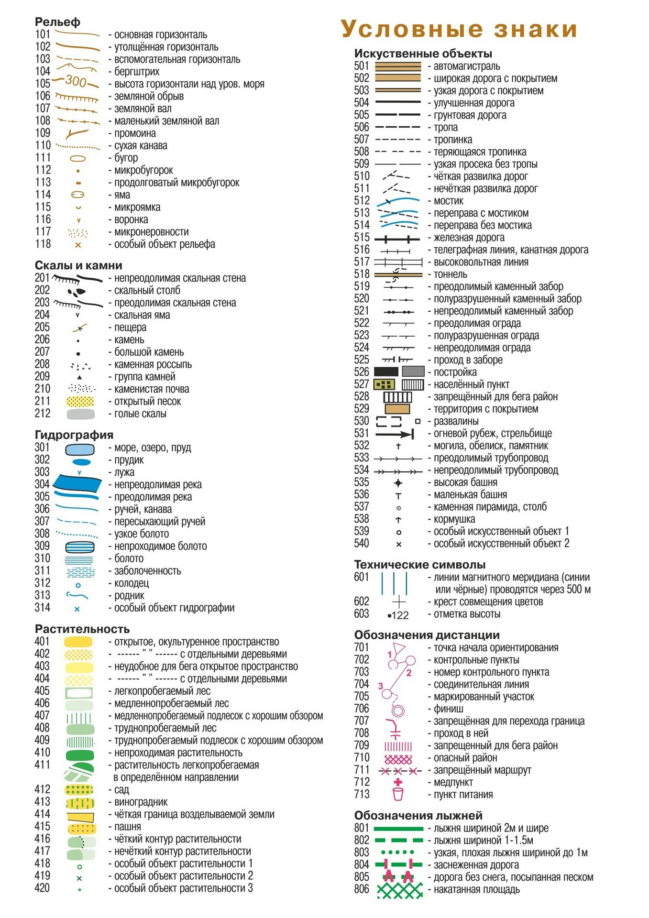
На что в первую очередь обращать внимание?
Выбор правильного пути движения на соревнованиях очень важен. Определиться с ним помогают знаки в спортивном ориентировании. Существует несколько различных мнений по поводу того, на что следует в первую очередь обращать внимание. Логичнее всего будет сначала оценить рельеф, потому что преодоление высоких и крутых склонов отнимает много времени и сил. Как говориться: «Умный в горы не пойдет, умный гору обойдет».
Не стоит идти напролом, лучше поискать обходные, более доступные пути.
Следующее на что следует обращать внимание — это проходимость леса. Если прямо по курсу нарисован густой лес с подлеском или сильная заболоченность, то лучше оббежать это место по дороге или чистому лесу. В некоторых случаях будет даже быстрее пробежать через бугор, чем лезть через болото.
Запрещающие знаки
Особое внимание обратите на запрещающие знаки.
Если пересечь запрещенную территорию, то спортсмен будет дисквалифицирован.
Самые важные знаки в спортивном ориентировании
Несмотря на то, что на рельеф и проходимость следует обращать внимание в первую очередь, нельзя сказать какие условные знаки в спортивном ориентировании важнее. Можно сказать, что важна система этих знаков. Достичь успехов в ориентировании получится только в том случае, если читать и обращать внимание на все, что нарисовано на карте. Иногда даже точечный ориентир поможет спортсмену больше, чем большая поляна, нанесенная на карте.
Знаки важны все!
Подведем итог
Знаки в карте местности делятся на 8 больших групп, каждая из которых имеет свой цвет
Знание всех спортивных знаков будет гарантировать то, что в голове у спортсмена будет складываться точная картина того, что ожидает его впереди.

